**PROPOSIÇÕES 01 – Vereador Diogo Antoniolli**

INDICAÇÃO – 003/2024

Indico ao Excelentíssimo Senhor Prefeito Municipal em conjunto com a Secretária Municipal de Obras, nos termos regimentais e ouvido o plenário, que seja feita a roçada e limpeza das laterais da RS128.

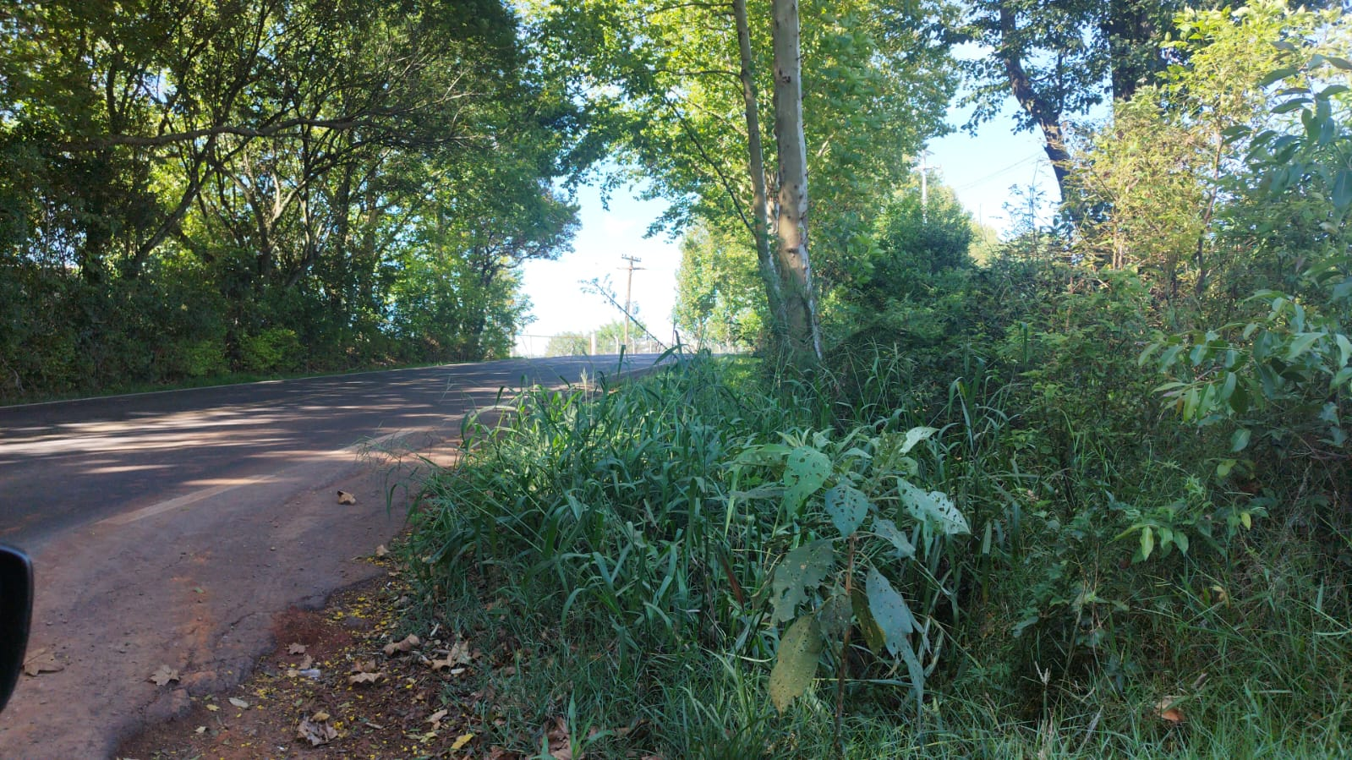

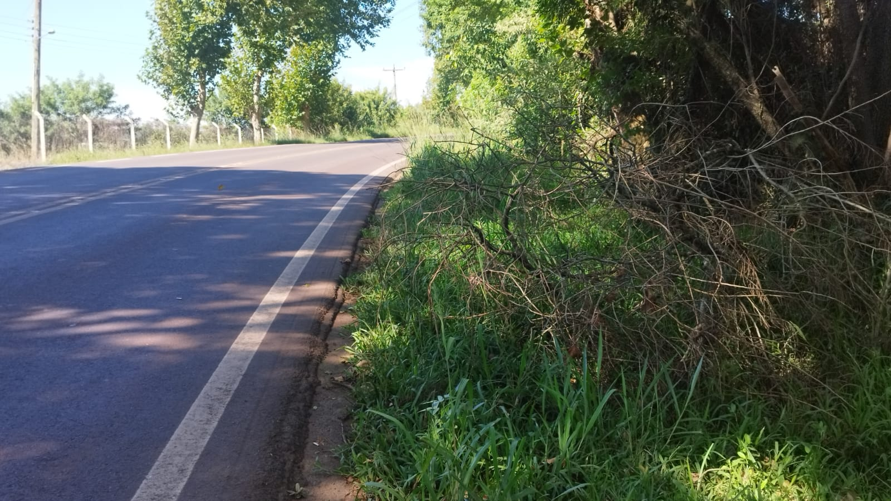

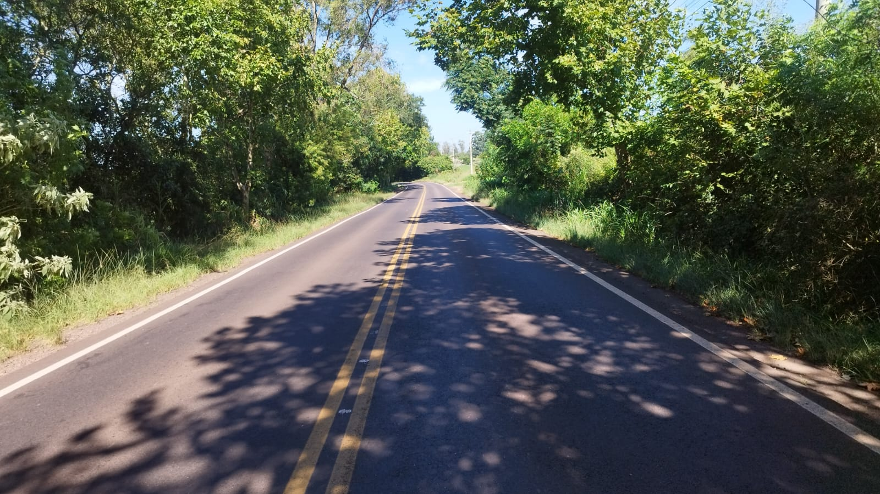

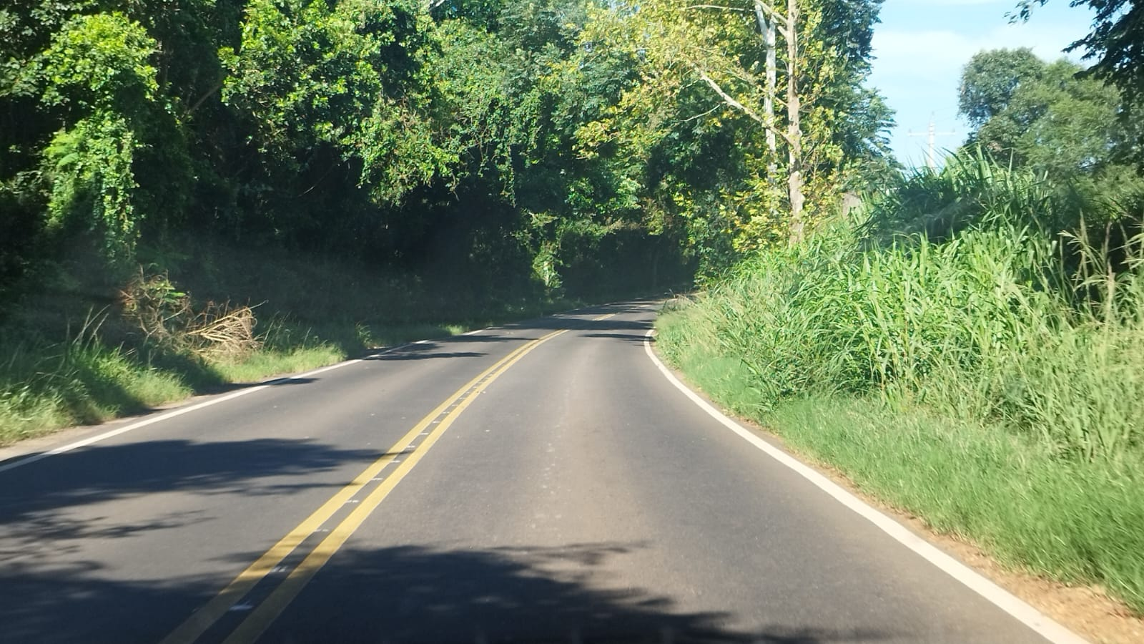

**MENSAGEM JUSTIFICATIVA**

Senhor Presidente;

Senhores Vereadores:

Trata-se de providência necessária, tendo em vista que os usuários que necessitam usar as margens da rodovia estão sendo submetidos andar dentro da via de rodagem dos veículos, pois o acostamento encontra-se coberto por vegetação alta. Assim, solicito urgência para atender esta demanda.

Atenciosamente,

Bom Retiro do Sul, 12 de março de 2024

